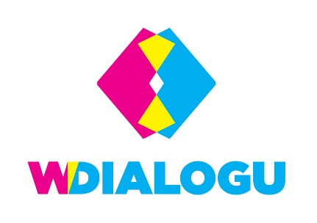

Program spotkania informacyjnego
25 maja 2017 r.
Uniwersytet Warszawski
ul. Krakowskie Przedmieście 26/28, Pałac Kazimierzowski, Sala Senatu

12:00 – prof. UW, dr hab. Sławomir Łodziński
Otwarcie spotkania
12:15 – dr Tomasz Potkański
Wprowadzenie, użyteczność oprogramowania wDialogu dla gmin
12:30 – dr Anna Przybylska
Prezentacja i dyskusja w odniesieniu do funkcji oprogramowania wDialogu
13:30 – Przerwa lunchowa
14:00 – dr Marta Kołodziejska, dr Tomasz Kulisiewicz, dr Anna Przybylska
Warsztaty z wykorzystania oprogramowania
15:00 – Zakończenie spotkania

Prosimy o potwierdzenie udziału w spotkaniu do 20 maja 2017 r. na adres email: wdialogu@uw.edu.pl
Dodatkowe informacje można uzyskać również pod numerem telefonu: 660 747 655.

